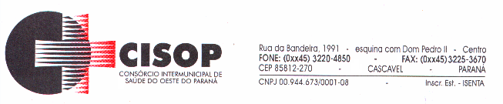
ANULAÇÃO DE PROCESSO

Dispõe sobre a anulação do Processo nº 41/2021 dando outras providências.

O Presidente do Consórcio Intermunicipal de saúde do Oeste do Paraná, no uso de suas atribuições legais, com fulcro no Artigo 49 da Lei Federal nº 8.666/93, alterada pela Lei nº 8.883/94;

RESOLVE

Fica anulado o processo acima citado, em virtude de necessidade de ajustes no Edital.

A anulação do Processo, desobriga o CISOP a indenização de qualquer espécie.

Esta Resolução entrará em vigor na data de sua publicação, revogadas as disposições em contrário.

Cascavel - PR, 23/07/21

________________________________
VLADEMIR ANTONIO BARELLA
Presidente do CISOP

